Veiledning for administrator for institusjoner i Locus Emergency (LE) Portal

Administratortilgang tildeles fra AMK. Hver institusjon skal ha 1-2 administratorer for å ajourholde sine brukere.
Det vil kun være de med rolle som administrator som vil ha tilgang til denne funksjonen i LE Portal

Hvordan legge til ny bruker:
Når administrator logger seg inn i LE Portal vil vedkommende få opp valget “Brukere” i menyen på venstre side. Det er i denne funksjonen man kan legge til, endre, eller fjerne brukere.
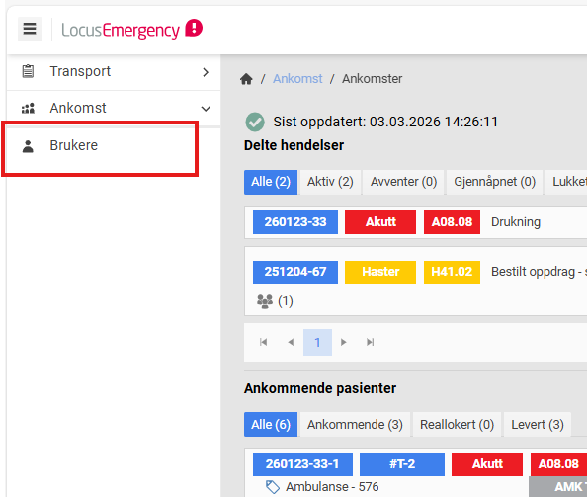

Øverst på listen vil det være en blå funksjonsknapp med “+Legg til bruker”
Trykk på denne for å legge til nye ansatte.
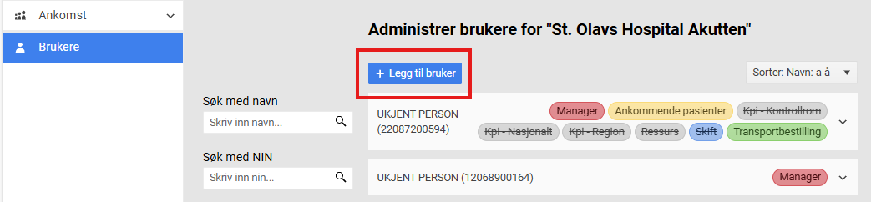
Deretter fylles fødsels- og personnummer inn, og man må velge hvilke roller den ansatte skal ha.
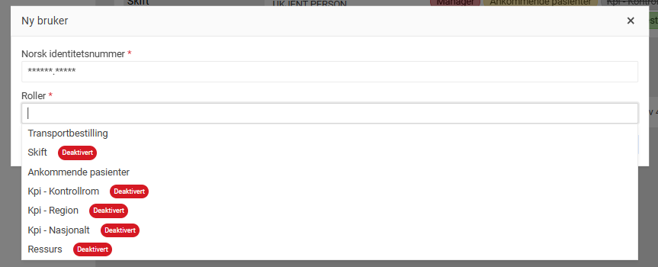
Trykk på blå knapp “Legg til bruker”, da vil du få opp en boks for å bekrefte, trykk så OK hvis alt er korrekt.

Endring av roller/fjerne bruker:
Gå inn på funksjonen for brukere i meny på venstre side.
Bla i liste over brukere, eller søk opp bruker med søkefeltet.
Trykk på brukeren man skal endre, og brukerens informasjon åpnes. Her kan man endre roller ved å trykke på “slide” foran aktuell rolle.
Man kan slette brukere som ikke skal ha tilgang lenger ved å trykke på rød knapp “Fjern bruker” inne i samme feltet.
